CRESOL – GESTÃO DE IDEIAS INOVADORAS

Especificação de Caso de Uso Administrar Limite de horas

Versão 1.0

HISTÓRICO DE REVISÕES
Data | Versão | Descrição | Autor
18/05/2020 | 1.0 | Criação do documento | Glauber Teló Guedes

Sumário
1. Descrição 4
2. Atores 4
2.1. Gestor 4
Somente usuários com perfil gestor tem acesso a essa funcionalidade 4
3. Diagramas 4
3.1. Diagrama de Caso de Uso 4
3.2. Diagrama de Classes 4
4. Descrição da Interface do Caso de Uso 5
4.1 Detalhamento da apresentação 5
5. Pré-Condições 8
5.1. Usuário autenticado 8
6. Fluxo de Eventos 8
6.1. Fluxo Básico – Listar limite de horas 8
6.2. Fluxos Alternativos 8
6.3. Fluxos de Exceção 9
7. Requisitos Funcionais/Não Funcionais 9

Mantém Fundos de Investimento

Descrição
Este caso de uso permite ao ator administrar as solicitações de horas para implementação de ideias inovadoras.

Atores
Nesta seção estão listados os atores relacionados ao caso de uso.

Gestor

Somente usuários com perfil gestor tem acesso a essa funcionalidade

Diagramas

Diagrama de Caso de Uso

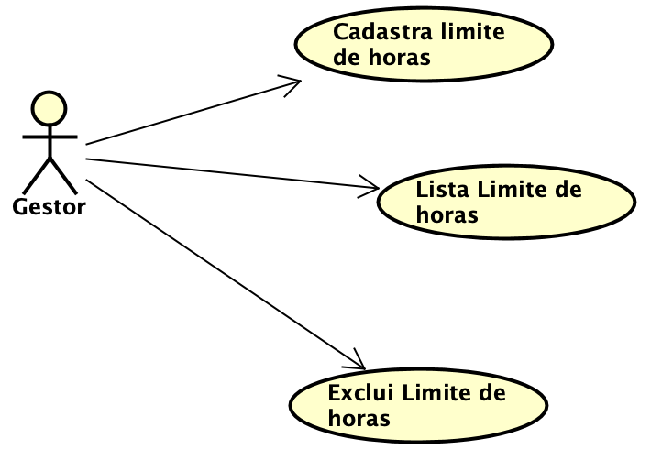

Diagrama de Classes
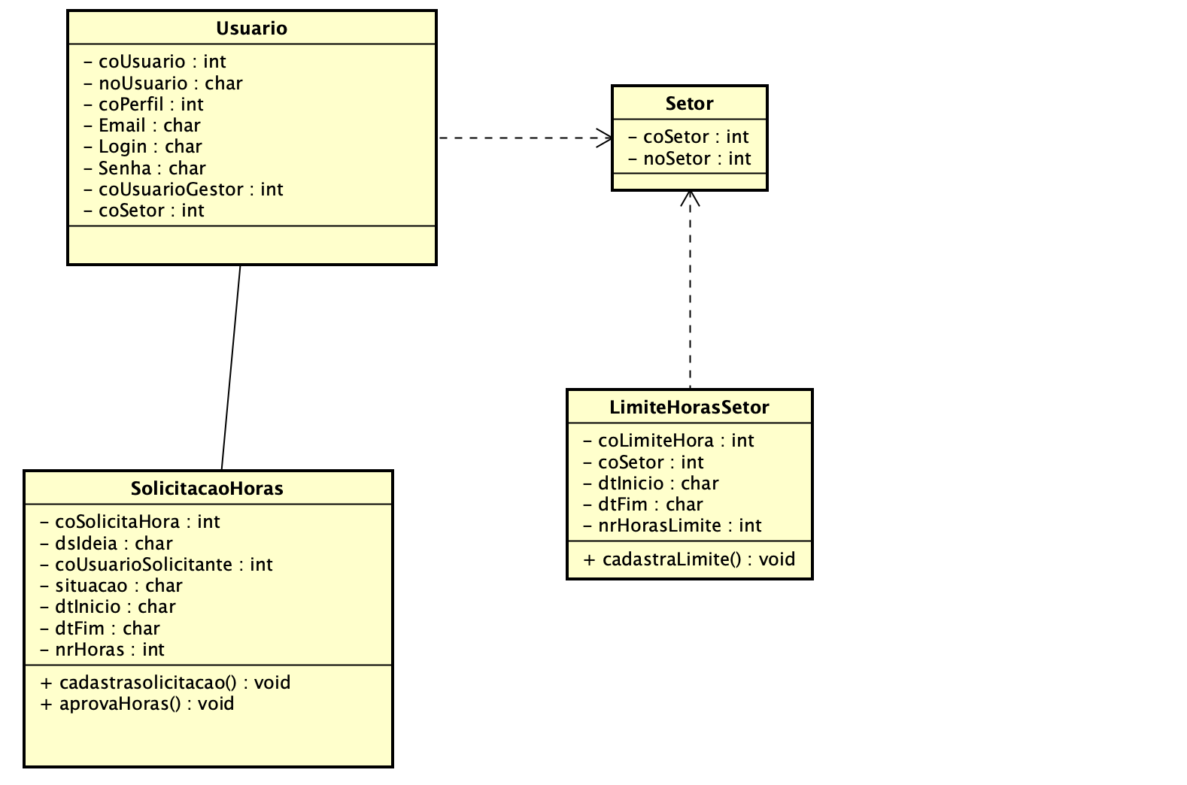

Descrição da Interface do Caso de Uso

4.1 Detalhamento da apresentação
Interface1: Lista limite de horas
Interface2: Editar / Cadastra limite de horas

Interface1

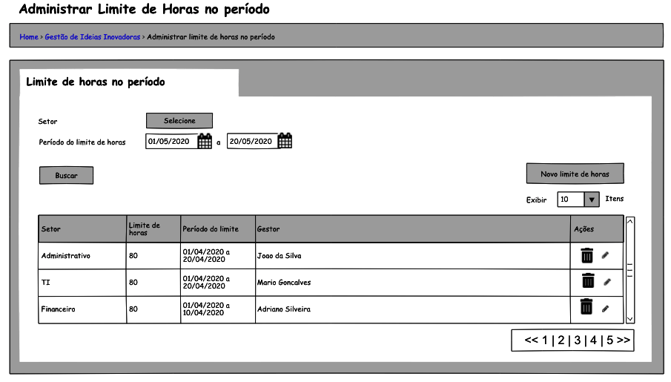

Campo
- Setor:
- Descrição: Lista de setores do usuário gestor logado.
- Regras:

- Período do limite de horas:
- Descrição:
- Campo de período de data
- Regras:
- Ao ser informado o sistema deve filtrar apenas as solicitações do período informado.

Opções
- Novo limite de horas:
- Descrição: Botão que ao ser acionado deve exibir a interface2.
- Excluir:
- Descrição: Botão que ao ser acionado exclui o limite de horas
- Editar
- Descrição: Botão que ao ser acionado exibe a interface2

Regras de apresentação
- Essa funcionalidade deve ser exibida apenas para usuários gestores
- Ao entrar na tela o sistema deve exibir todas os limites de horas do setor do usuário gestor logado.

Interface2

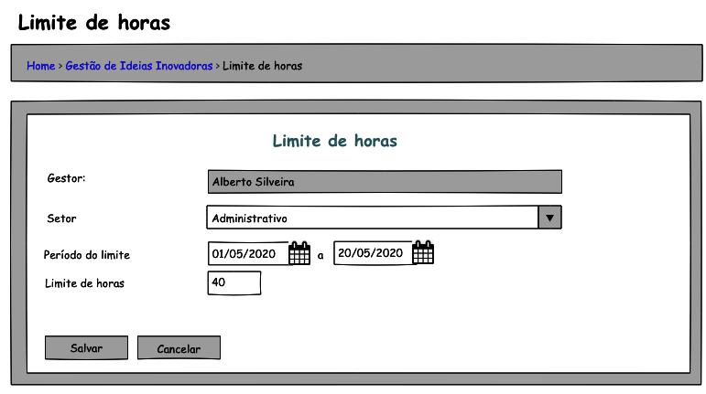

Campo
- Gestor:
- Descrição: usuário gestor logado.
- Regras:

- Setor:
- Descrição: lista de setores do usuário gestor logado.
- Regras:

- Período do limite de horas:
- Descrição:
- Campo de período de data
- Regras:

- Limite de horas:
- Descrição:
- Campo numérico de livre digitação

Opções
- Salvar:
- Descrição: Salva a solicitação.
- Cancelar:
- Descrição: Botão que ao ser acionado exclui a solicitação

Regras de apresentação
Ao entrar nessa funcionalidade o sistema deve informar o gestor.

Pré-Condições

Usuário autenticado
Ator autenticado no sistema e pertencente ao grupo de acesso autorizado a realizar o caso de uso.

Fluxo de Eventos
Este caso de uso se inicia quando o ator Consultar ou incluir novo limite de horas por setor

Fluxo Básico – Listar limite de horas

O sistema apresenta todos os limites de horas do usuário. FA1 FA2 FA3

Caso de uso encerrado

Fluxos Alternativos
- Novo limite de horas

No passo 6.1.1 do fluxo básico, caso o ator opte por criar novo limite de horas, o caso de uso deve executar os seguintes passos:
  - O sistema apresenta a tela de cadastro de limite de horas.
  - O ator confirma sua ação. FE1 FE2
  - O sistema exibe a mensagem: Limite de horas cadastrada com sucesso.
  - Retorna ao passo 6.1.1 do fluxo básico.
- Edita limite de horas

No passo 6.1.1 do fluxo básico, caso o ator opte por editar limite de horas, o sistema deve executar os seguintes passos:
  - O sistema exibe e permite editar o limite de horas;
  - O ator edita e confirma sua ação. FE1 FE2
  - O sistema exibe a mensagem: Limite de horas editada com sucesso.
  - O ator seleciona retornar ao passo 6.1.1 do fluxo básico.
- Exclui solicitação

No passo 6.1.1 do fluxo basico, caso o ator opte por excluir o limite de horas, o sistema deve executar os seguintes passos:
  - O sistema exibe a mensagem: Deseja realmente excluir o limite de horas.
  - O ator confirma a leitura da mensagem.
  - O sistema exclui a solicitação.
  - Retorna ao passo 6.1.1 do fluxo básico.

Fluxos de Exceção
- Data Inválida

No passo 1 do FA1, caso a data informada pelo ator seja inválida, o sistema deve executar os seguintes passos:
  - Exibir mensagem: Data inválida.
  - Retorna ao passo 2 do FA1.
- Campo obrigatório

No passo 2 do FA1, ou no passo 2 do FA2, caso o ator não preencha os campos obrigatórios, o caso de uso deve executar os seguintes passos:
  - Exibir mensagem: Campo obrigatório XXX não informado.
  - Retorna ao passo do 6.1.2 do FB, ou ao passo Error: Reference source not found do FA1, ou ao passo 1 do FA2, posicionando-se sobre o primeiro campo obrigatório não preenchido.

Requisitos Funcionais/Não Funcionais
RF001- Cadastrar limite de horas por setor
O sistema deve permitir que sejam cadastrados limites de horas por setor e período.

